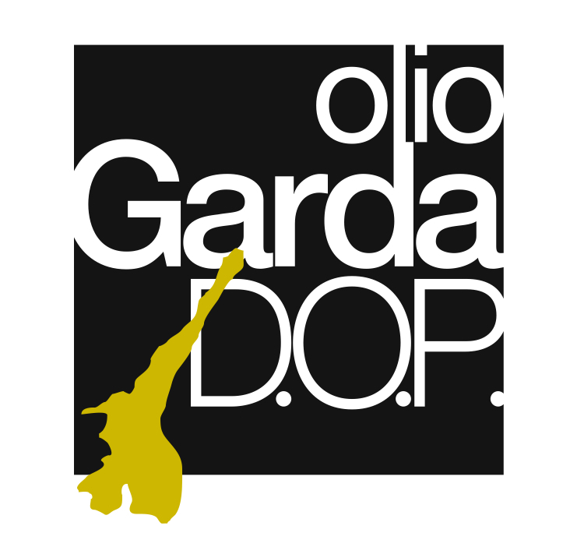

Cartella stampa

Galleria fotografica:
www.fotocru.it/oliogarda/

Il territorio
La zona di produzione delle olive del Garda è caratterizzata dalla presenza delle catene montuose a nord e del più grande lago italiano, che rendono il clima gardesano simile a quello mediterraneo e mitigano gli effetti dell’ambiente che, alla latitudine della zona del Garda, sarebbero altrimenti ostili allo sviluppo degli olivi. Le piogge, ben distribuite durante tutto l’anno, salvaguardano gli olivi da stress idrici ed evitano il formarsi di ristagni che sarebbero dannosi sia alla pianta, sia alla qualità dell’olio.

Le zone di produzione
I produttori dell'oro del lago di Garda sono suddivisi in 67 comuni, per un totale di una ottantina di etichette. Le cultivar più diffuse in questo microclima mediterraneo sono Casaliva, Frantoio e Leccino. Secondo il disciplinare di produzione queste sono le percentuali di cultivar che devono essere presenti per la denominazione DOP nelle tre sottozone:

Garda Bresciano DOP
Casaliva, Frantoio, Leccino ≥ 55%
Garda Orientale DOP
Casaliva, Frantoio, Leccino ≥ 55%
Garda Trentino DOP
Casaliva, Frantoio, Leccino, Pendolino ≥ 80%

La Casaliva
La cultivar principale e autoctona del territorio del Garda è la Casaliva. Si racconta che venne prescelta dagli olivicoltori della zona per l’ottima resa, la grande qualità e perché genera un olio delicato, fine, ideale per diversi abbinamenti. La Casaliva porta anche il nome di Drizzar, perché si dice che fosse in grado di raddrizzare le sorti del raccolto, maturando anche in maniera scalare e tardiva. Uno dei fattori che l'ha resa protagonista di questo territorio infatti è la sua capacità di adattarsi al clima e al terreno, di sopravvivere ad una gelata e di resistere ai parassiti. Così la Casaliva è diventata preziosa rappresentante di una biodiversità da tutelare, punto di forza del nostro territorio.

I comuni delle zone di produzione sono i seguenti:
Orientale
Provincia di Verona: Affi, Bardolino, Brenzone, Bussolengo, Caprino Veronese, Castelnuovo del Garda, Cavaion Veronese, Costermano, Garda, Lazise, Malcesine, Pastrengo, Peschiera del Garda, Rivoli Veronese, San Zeno di Montagna, Sommacampagna, Sona, Torri del Benaco, Valeggio sul Mincio.
Provincia di Mantova: Castiglione delle Stiviere, Cavriana, Monzambano, Ponti sul Mincio, Solferino, Volta Mantovana.
Bresciano
Botticino, Calvagese della Riviera, Desenzano del Garda, Gardone Riviera, Gargnano, Gavardo, Limone sul Garda, Lonato, Manerba del Garda, Moniga del Garda, Muscoline, Padenghe sul Garda, Paitone, Polpenazze del Garda, Pozzolengo, Puegnago del Garda, Roè Volciano, Salò, San Felice del Benaco, Serle, Sirmione, Soiano del Lago, Tignale, Toscolano Maderno, Tremosine, Villanuova sul Clisi, Vobarno.
Trentino
Arco, Calavino, Cavedine, Drena, Dro, Lasino, Nago-Torbole, Padergnone, Riva del Garda, Tenno, Vezzano e le parti rivierasche di località Santa Massenza, Sarche e Toblino.

Le caratteristiche dell'Olio Garda DOP
Colore: dal verde al giallo più o meno intensi
Odore: fruttato medio o leggero
Sapore: fruttato, note di dolce e un retrogusto tipico di mandorla
Acidità massima in acido oleico 0,5%

Il terroir
I terreni collinari, verso il lago e verso sud, si riscaldano facilmente a fine inverno, permettendo la rapida ripresa dello stato vegetativo degli olivi; tali terreni, insieme alle condizioni meteo-climatiche della zona del Garda di tipo mediterraneo-mitigato, consentono di ottenere, nelle olive e nell’olio del Garda, sapori e profumi meno intensi e più delicati di quelli ottenuti in condizioni ambientali tipiche delle zone calde più meridionali. Tali caratteristiche climatiche e ambientali contribuiscono a conferire all’olio la peculiarità di un fruttato medio o leggero con un retrogusto di mandorla che lo rende unico nel suo genere e facilmente riconoscibile ai consumatori tra altri oli d’Italia DOP.
Inoltre, nelle diverse zone attorno al Garda, che vanno dalla pianura fino alle pendici dei monti, esistono particolari microclimi che, pur mantenendo l’uniformità delle caratteristiche peculiari dell’olio per tutta la denominazione Garda, permettono l’espressione di differenze organolettiche molto apprezzate dal consumatore.

La storia
Da sempre presente nella zona del lago di Garda, l’olivo iniziò a svolgere un ruolo chiave nel VII sec. d.C. come testimonia un editto del 643 che applicava sanzioni pecuniarie a coloro che venivano sorpresi a danneggiare le piante di olivo nei villaggi attorno al Garda. Già nel medioevo l’olio del Garda si distingueva per l’alta qualità e per l’alto valore economico rispetto agli oli di altre provenienze ed era utilizzato con risultati eccellenti sia nell’alimentazione che in medicina. L’uso alimentare era destinato a pochi, poiché nell’alto medioevo “4-6 Kg di olio gardesano valevano quanto un maiale molto grande”. Nel Rinascimento l’opera dell’uomo ha invece contribuito a delineare i tratti caratteristici del paesaggio agrario e in generale del lago di Garda. In questa epoca si iniziarono a ridisegnare i pendii con sistemazioni elaborate, che divennero vere e proprie costruzioni “a terrazze” affacciate sul lago, adatte alla coltivazione degli oliveti e così tipiche da rendere la zona famosa, tanto da essere chiamata, già dal 1968, “Riviera degli Ulivi”.
La fama dell’olio del Garda è andata sempre più aumentando; oggi l’olio DOP Garda rientra fra le prime dieci realtà olivicole italiane DOP.

La cucina
L’olio del Garda è apprezzato dai consumatori per il gusto delicato, equilibrato ed armonico e per un leggero e tipico retrogusto di mandorla che lo rendono unico nel suo genere e facilmente riconoscibile tra altri oli d’Italia DOP.
Ricco di vitamina E, acido oleico e composti biofenolici, l’olio gardesano si adatta ai più svariati impieghi culinari. Può essere utilizzato sia a crudo sia in cottura e, grazie al suo gusto delicato e fragrante, si abbina a molti piatti, come ricette a base di pesce di lago, ma anche carni, carpacci, di carne e di pesce, carne salada, pinzimoni, verdure cotte e crude, salse, bruschette e a formaggi magri o stracchino. Eccellente per preparare dolci, abbinato al cioccolato, e per sorbetti e gelato.

La certificazione
Nel 1997 l’olio extra vergine di oliva Garda ha ottenuto dall’Unione Europea il riconoscimento di Denominazione di Origine Protetta, oggi difesa e valorizzata dall’azione del Consorzio di Tutela che garantisce la provenienza e la qualità dell’olio, nel rispetto di un disciplinare di produzione.
Solo l’olio Garda D.O.P. possiede le caratteristiche di tipicità garantita. La dicitura “Garda D.O.P.” può essere inserita in etichetta dai soli produttori della filiera che hanno rispettato il disciplinare di produzione e il relativo piano dei controlli. Sulla bottiglia troverete apposto il contrassegno numerato, che permette di ripercorrere la storia e l’origine del prodotto e che certifica la qualità e la tipicità dell’olio.

Il Consorzio di Tutela
Il consorzio riunisce gli olivicoltori, i molitori e i confezionatori che operano all’interno della zona di produzione Garda D.O.P. e li supporta nella loro attività dal punto di vista tecnico e promozionale.
Il Consorzio opera in Veneto, Lombardia, Trentino e le Province che danno denominazione all'olio sono quelle di Brescia (Garda Bresciano DOP), Verona e Mantova (Garda Orientale DOP), Trento (Garda Trentino DOP).
Il Consorzio di Tutela, riconosciuto dal Ministero per le Politiche Agricole Alimentari e Forestali nel 2004, tutela e promuove il prodotto, assiste e aiuta i soci nelle pratiche per ottenere la certificazione dalla raccolta all'imbottigliamento.
Il giovane Consorzio all'inizio contava una trentina di soci, ma in pochi anni è cresciuto molto fino a contare oggi 464 soci tra olivicoltori, molitori e confezionatori.

I numeri

TOTALE SOCI | 462
Suddivisi per categoria:
Olivicoltori | 451
Molitori | 24
Imbottigliatori | 72  (aziende con etichetta propria)

Superficie Totale Oliveto | 663,333 ha
N. Piante Iscritte | 202.854

CAMPAGNA OLIVICOLA | TOTALE OLIO CERTIFICATO GARDA DOP (kg) | Orientale  (kg) | Bresciano  (kg) | Trentino  (kg)
2018/2019 | 378.521,69 | 186.332,14 | 144.844,20 | 47.345,35
2017/2018 | 212.211,73 | 100.981,55 | 75.926,81 | 35.303,37
2016/2017 | 299.927,53 | 179.358,09 | 91.656,05 | 28.913,39
2015/2016 | 247.845,74 | 149.519,16 | 72.681,84 | 25.644,74

L’evento: WardaGarda
WardaGarda - Il Festival dell'Olio Garda DOP nel suo Entroterra è nato nel 2016 per promuovere l’olio del Garda certificato. L’evento è promosso dal Consorzio di tutela Olio Garda DOP con l’organizzazione della Pro Loco di Cavaion Veronese, per appassionati e curiosi che vogliono avvicinarsi al mondo dell'olio di qualità e alle produzioni DOP e IGP venete.
L’appuntamento si tiene a Corte Torcolo, sede anche del Consorzio di Tutela, nel cuore della produzione del Garda DOP tra gli uliveti dell'entroterra gardesano. Il programma prevede laboratori per imparare a degustare e abbinare l'olio, showcooking, escursioni, cene, mostra d'arte, cucina del territorio e musica dal vivo. Presente anche uno spazio con un mercatino enogastronomico dove poter acquistare e conoscere i prodotti locali e quelli DOP e IGP certificati del territorio regionale.
Warda è l'antico nome longobardo da cui deriva il toponimo Garda. Deve la sua origine alle fortificazioni di avvistamento con funzioni difensive sulle colline che circondano il lago, gli stessi rilievi su cui da secoli si coltiva l'olivo.

Il concorso: Oro del Garda
Attorno al Garda negli anni sono stati ideati e organizzati parecchi concorsi che hanno premiato i migliori extra vergini all'interno delle varie feste per la valorizzazione dei prodotti del territorio. Il Consorzio di tutela, per superare questo proliferare di piccoli riconoscimenti locali, ha pensato un concorso unico per tutto il Garda. L’Oro del Garda (inizialmente L’Oro del Benaco) premia il miglior olio Garda DOP scelto da un panel test dove assaggiatori professionisti degustano i campioni di olio, opportunamente resi anonimi.
Gli extra vergine Garda DOP vincitori della campagna olearia 2019 sono stati divisi in due categorie: fruttato leggero e fruttato medio. Nella categoria fruttato leggero primo classificato è stato l’olio Garda Orientale DOP del frantoio Fratelli Turri di Cavaion V.se (Verona); secondo classificato l’Oleificio Cisano di Cisano (Verona) con l’olio Garda Orientale DOP; terzo classificato l’olio Garda DOP dell’azienda Redoro di Grezzana (Verona).
Nella categoria fruttato medio, prima classificata l’Agraria Riva del Garda di Riva del Garda (Trento) con il Garda Trentino DOP; secondo classificato l’olio Garda trentino DOP dell’azienda Madonna delle Vittorie di Arco (Trento), terzo classificato il monocultivar Casaliva Garda DOP de Le Creve di Malcesine (Verona).

Almanacco OlioOfficina 2019
Lo scrittore e giornalista Luigi Caricato, autore di molti volumi sull'olio di oliva e ideatore del festival OlioOfficina Food Festival, nel 2019 ha dato alle stampe l’almanacco annuale del festival, pubblicazione quest’anno dedicata interamente all’olio Garda DOP. Un libro che spiega nei dettagli l’origine del marchio DOP gardesano e come questo si sia evoluto nella storia, le sue caratteristiche organolettiche e le sue caratteristiche, oltre che il suo utilizzo in cucina. Altri volumi scritti da Caricato sono “Olio di lago – Garda DOP”, edito da Mondadori, e “Extra Vergini del Garda: Istruzioni per l'uso”, una guida alla scelta e al corretto approccio a tavola e in cucina, pubblicata nel 2007.

Studio Cru Associato
Viale Verona 98 36100 Vicenza Italia T 0444 042110 F 042111 info@studiocru.com www.studiocru.com

